SÁRVÁRY MARIANN: A KUBISTA MACSKÁK TITKOS ÉLETE

A két színes macska kajánul várta az éjfélt, hogy életre kelhessenek a festményről. Szerették a saját élénk színeiket, azt, hogy nincs belőlük hasonló.
Éjfélkor kiléptek a síkból, térbeli dimenzióra váltottak, és bundájukat megrázva soron következő felfedező útjukra indultak. Arisztid introvertált volt, jól tudott hallgatni és előre tervezni. A lehetséges kockázatokat mindig mérlegelte. Az idősebb, Cleó extrovertált jellemű volt, sokat beszélt, szeretett rögtönözve veszélyes vállalkozásokba is belevágni. Imádta az éjszakai életet, sokszor idegesítette társa megfontoltsága.
Feltűnő külsejük miatt nem tudtak beleolvadni a környezetükbe, ezért éjjel taxival mentek az orfeumba. A taxis – akivel jó kapcsolatba kerültek már a busás borravalók miatt – mindig tájékoztatta őket a legújabb belvárosi pletykákról. Annyira hasonlítottak, hogy a nemüket és a korukat is nehéz volt megállapítani. A mulatóban gin-tonicot ittak vagy konyakoztak. Sokszor szerepet cseréltek, így Arisztid helyett Cleó gyújtott cigarettára, és szemtelenül fújta ki a füstkarikákat. A pincérek készségesen szolgálták ki őket, még a fehéregér asztaltársaságról is előzékenyen gondoskodtak. Ha kedvük volt, hajnalban beugrottak egy-egy macskamenhelyre, ahová bőröndnyi tonhalkonzervet vittek nélkülöző macskatársaiknak.
Az éjszakai kilengések után jó hangulatban, teli hassal érkeztek meg az üresen hagyott festményhez. Összenéztek, megpödörték a bajszukat, nyújtózkodtak egy utolsót, majd visszatelepedtek a helyükre. Tudták, hogy fél nap múlva újra elérkezik a szabadság a számukra.
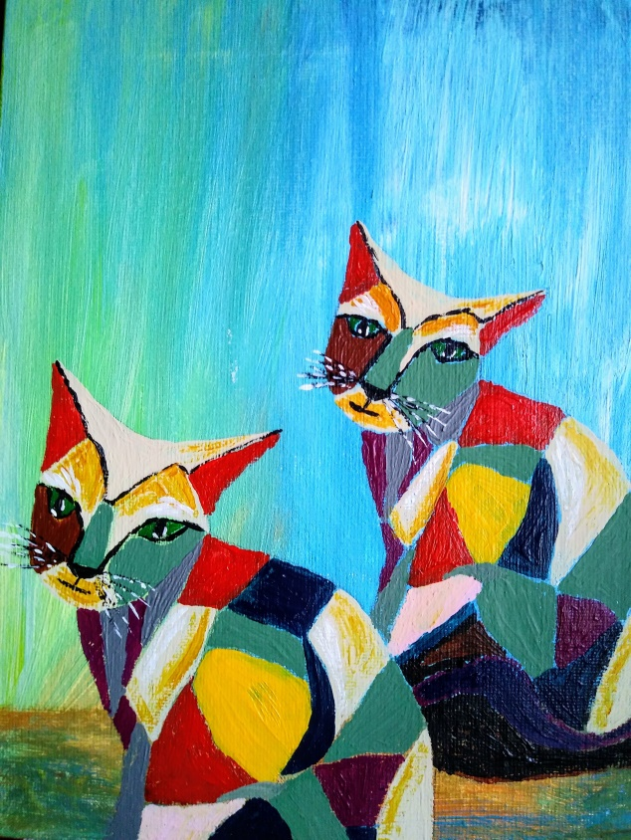 (A szerző saját festménye)

